**INSTITUTO FEDERAL DE SÃO PAULO**

RAFAEL MOTA RISSONI

HENRIQUE CARVALHO DE ANDRADE

LEONARDO DE OLIVEIRA

JOÃO PEDRO CARDOSO DE MORAIS

RAFAEL RODRIGUES DOS SANTOS

**SISTEMA DE GERENCIAMENTO DE ESTOQUE E TAREFAS**

Jacareí

2025

**Introdução**

O presente relatório tem como objetivo apresentar o desenvolvimento do sistema de gerenciamento de estoque em uma oficina. Este sistema visa otimizar o controle de itens, melhorar a eficiência operacional e proporcionar uma melhor experiência ao cliente. A seguir, serão apresentados os requisitos, modelos de casos de uso, diagramas de sequência, mapa de navegação e um relato do cliente sobre a conformidade do projeto com suas expectativas.

**Contextualização**

A funilaria Auto Man enfrenta desafios na gestão de seu estoque, como controle inadequado de entradas e saídas de peças, dificuldade em localizar itens e falta de relatórios precisos. O novo sistema busca solucionar essas questões, oferecendo funcionalidades que permitam um gerenciamento mais eficaz.

**Requisitos**

Iniciaremos com a descrição dos requisitos funcionais e não funcionais do sistema. Esses requisitos são essenciais para delinear as funcionalidades que o sistema deve oferecer, além de critérios de desempenho e usabilidade que impactam a experiência do usuário.

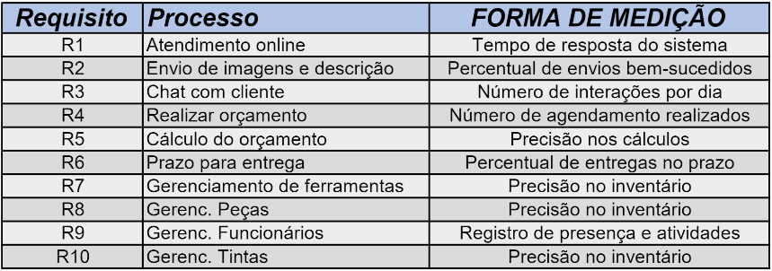

**Modelo de casos de uso**

Em seguida, abordaremos os modelos de casos de uso, que incluem um diagrama ilustrativo e descrições detalhadas. Os casos de uso permitem entender como diferentes usuários interagem com o sistema e quais tarefas precisam ser realizadas para atender suas necessidades.

1. Administrador deseja acessar o sistema

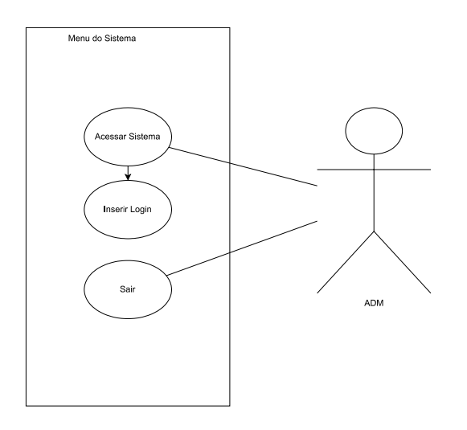

Passo a passo:

1 - Administrador insere as informações de login

2 - Sistema apresenta solicitação de senha

3 - Admin coloca a senha e acessa o sistema

1. Administrador escolhe a tarefa que deseja realizar no sistema

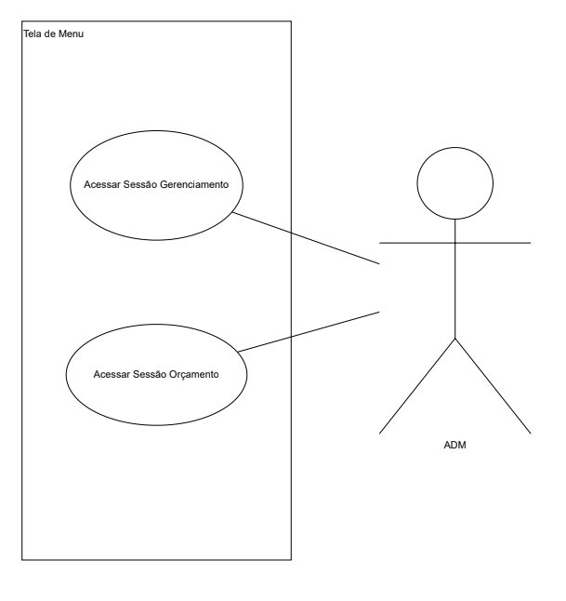

1 - Gerenciar

2 - Realizar Orçamento

1. Administrador deseja adicionar um item ao inventário

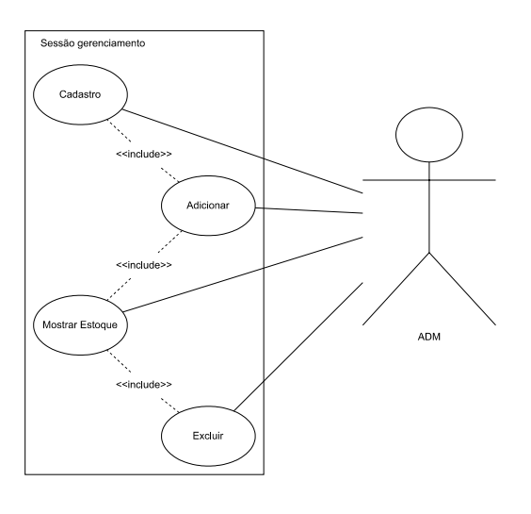

Passo a passo:

1 - Sistema exibe menu de escolha (operações de gerenciamento ou realização do orçamento);

2 - Administrador seleciona o tipo de funcionalidades: ferramentas, peças, tintas ou funcionários, no caso exemplo ferramentas

3 - Sistema exibe o método escolhido;

4 - Administrador utiliza a funcionalidade adicionando a ferramenta;

5 - Sistema registra e atualiza.

6 - Administrador sai do sistema

1. Administrador deseja realizar um orçamento

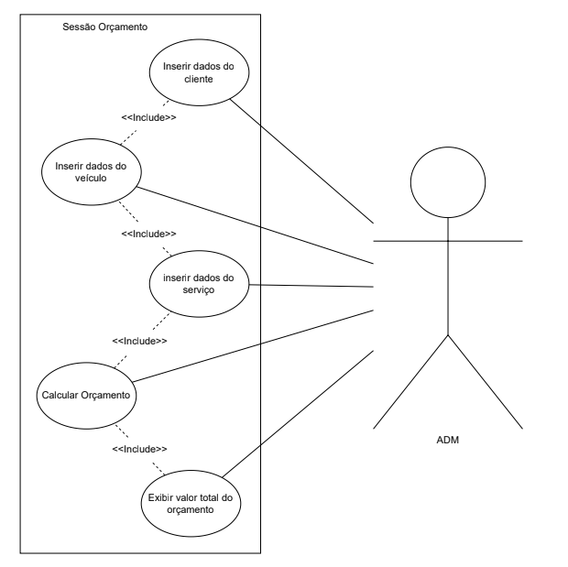

Passo a passo:

1 - Administrador insere as informações de login

2 - Sistema apresenta solicitação de senha

3 - Administrador coloca a senha

4 - Sistema exibe menu de escolha (operações de gerenciamento ou realização do orçamento).

5 - Administrador seleciona o tipo de funcionalidades (orçamento)

6 - Sistema exibe o método escolhido

7 - O Administrador utiliza a funcionalidade adicionando as informações do cliente e colocando o orçamento.

8 - Sistema registra e atualiza.

9 - Administrador sai do sistema

**Diagramas de sequência**

A apresentação dos diagramas de sequência fornecerá uma visão clara das interações entre os usuários e o sistema durante processos específicos, permitindo identificar a dinâmica das operações realizadas.

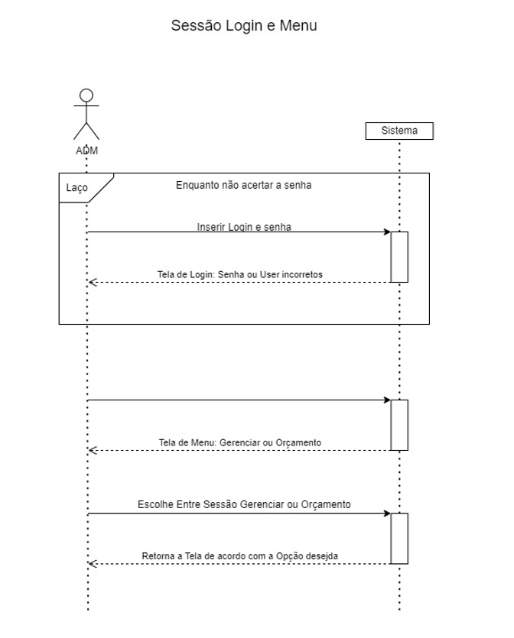

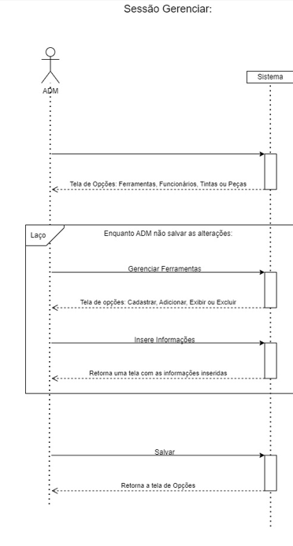

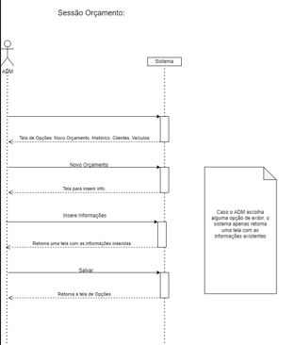

**Mapa de Navegação**

O mapa de navegação será incluído para ilustrar a estrutura do sistema e como as diferentes funcionalidades estão interligadas, facilitando a compreensão do fluxo de trabalho do usuário.

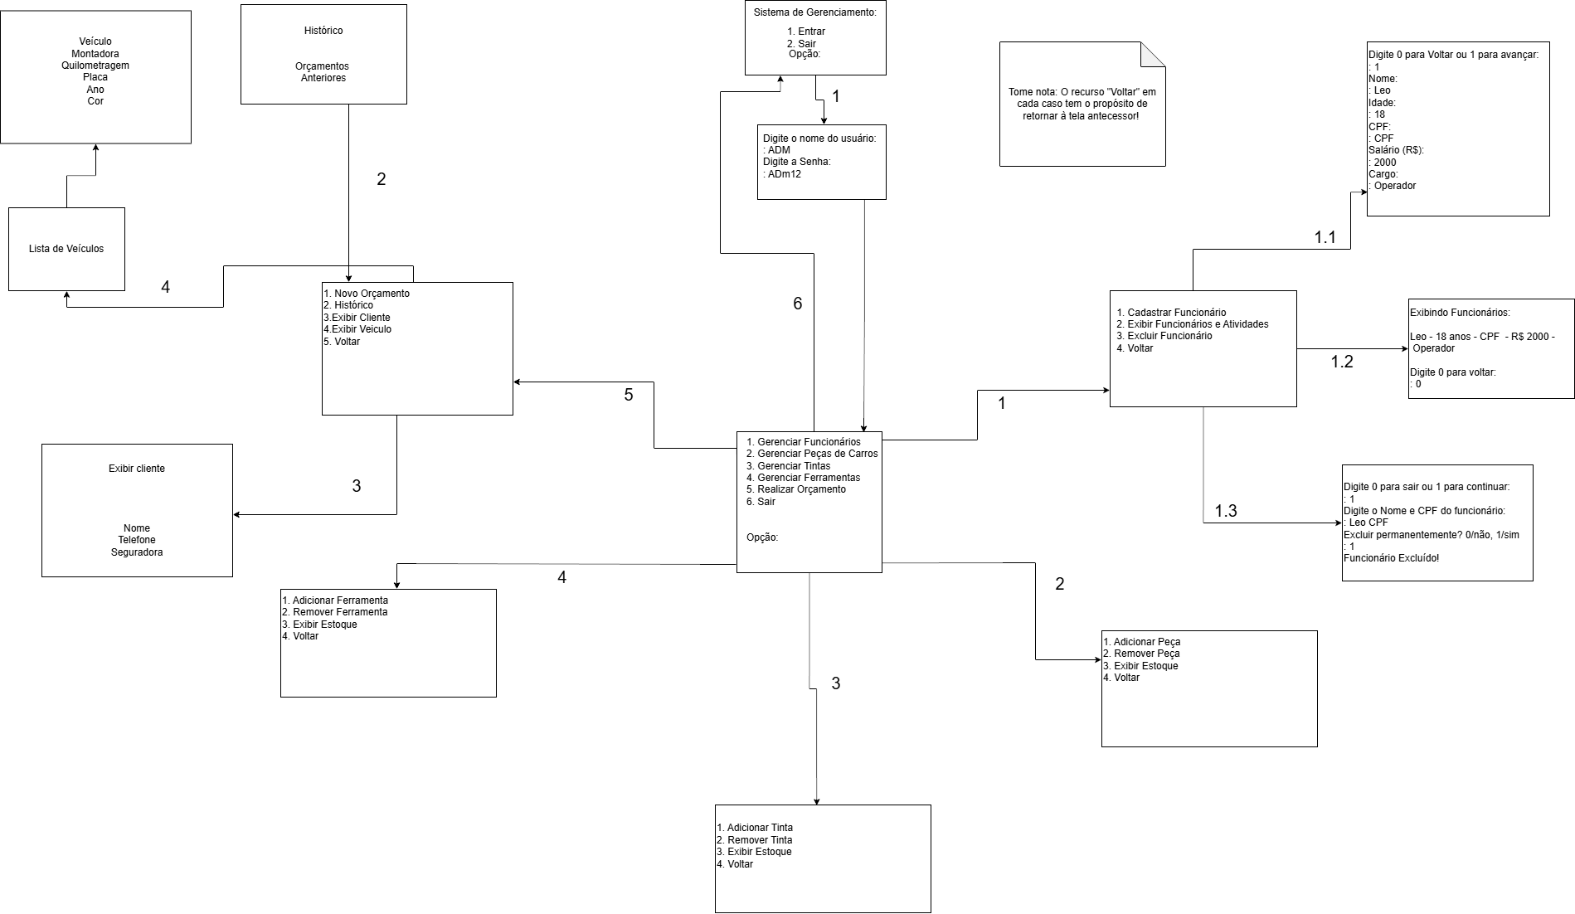

**Relato do cliente**

Por fim, incluiremos um relato do cliente, que expressa suas expectativas e confirma se as definições do projeto estão alinhadas com suas necessidades. Este feedback é crucial para garantir que o sistema final atenda plenamente às demandas da oficina.

Após reunião com o cliente visando apresentar o sistema, o mesmo relatou que gostaria de algumas funcionalidades mais simplificadas, porém, se surpreendeu ao verificar as telas e o funcionamento das tarefas.